TUẦN 4
Môn: Tự nhiên –Xã hội; Lớp 3B
Tên bài dạy: GIỮ VỆ SINH XUNG QUANH NHÀ Ở
Số tiết: 2 tiết
I. YÊU CẦU CẦN ĐẠT :
1.Năng lực đặc thù:
- Biết đưa ra cách xử lý tình huống để đảm bảo giữ vệ sinh xung quanh nhà ở
-Làm được một số việc phù hợp để giữ vệ sinh xung quanh nhà ở.
2. Năng lực chung:
- Năng lực tự chủ, tự học: Có biểu hiện chú ý học tập, tự giác tìm hiểu bài để hoàn thành tốt nội dung tiết học.
- Năng lực giao tiếp và hợp tác: Biết thảo luận, trình bày, thuyết trình… trong các hoạt động học tập.
- Năng lực giải quyết vấn đề và sáng tạo: Sử dụng các kiến thức đã học ứng dụng vào thực tế, tìm tòi, phát hiện giải quyết các nhiệm vụ trong cuộc sống.
3. Phẩm chất:
- Phẩm chất nhân ái: Biết giữ vệ sinh xung quanh nhà ở để nhà ở luôn sạch đẹp
- Phẩm chất chăm chỉ: Chăm chỉ học tập, luôn tự giác tìm hiểu bài.
- Phẩm chất trách nhiệm: Có tinh thần tự giác giữ vệ sinh xung quanh nhà ở.
II. ĐỒ DÙNG DẠY HỌC :
* GV: SGK, các hình trong SGK, phiếu tự đánh giá
* HS: SGK, bút
III. CÁC HOẠT ĐỘNG DẠY HỌC CHỦ YẾU :
TIẾT 2

Hoạt động của giáo viên | Hoạt động của học sinh
1. Khởi động:
- Mục tiêu:
+ Tạo không khí vui vẻ, khấn khởi trước giờ học.
+ Kiểm tra kiến thức đã học của học sinh ở bài trước.
- Cách tiến hành:
- GV mời HS chia sẻ một số việc em đã và sẽ làm để giữ vệ sinh xung quanh nhà ở  - GV nhận xét, tuyên dương  - GV dẫn dắt vào bài mới | - HS chia sẻ  - Lắng nghe nhận xét, rút kinh nghiệm.
2. Luyện tập, thực hành:
- Mục tiêu: Đưa ra được cách xử lý tình huống để đảm bảo giữ vệ sinh xung quanh nhà ở
- Cách tiến hành:

Hoạt động 3. Xử lý tình huống  (làm việc nhóm 6)  - GV mời HS đọc yêu cầu đề bài.  - GV mời học sinh thảo luận nhóm 6, cùng trao đổi, em và sẽ làm gì nếu gặp các tình huống dưới đây ( Nhóm chẵn: thực hành ứng xử tình huống 1  Nhóm lẻ: thực hành ứng xử tình huống 2)  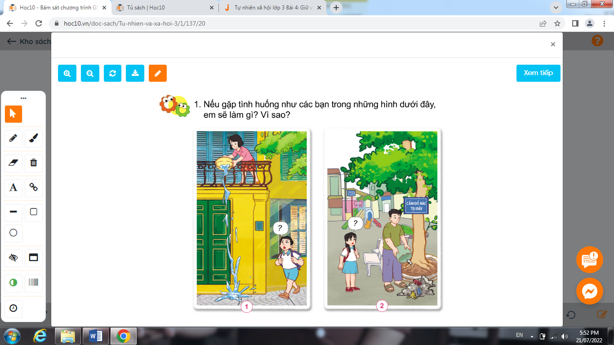  - Mời các nhóm trình bày.  - GV nhận xét, tuyên dương (bổ sung). | - 1 HS nêu yêu cầu đề bài.  - HS thảo luận nhóm 6, cùng trao đổi, nói về cách ứng xử như thế nào nếu em gặp các tình huống  - Tình huống 1: Em sẽ nhắc nhở bạn không được xả nước bẩn từ trên xuống lòng đường. Vì như thế sẽ gây mất mĩ quan, có thể đổ nước trúng người qua đường và không đảm bảo vệ sinh môi trường.  - Tình huống 2: Em sẽ nhắc nhở chú đây là hành động không đúng, chú không được xả rác tại nơi cấm đổ rác. Vì như thế vừa gây mất mĩ quan đô thị, vừa gây ô nhiễm môi trường trong khi đã có biển cấm đổ rác tại đây.  - 1 nhóm chẵn và 1 nhóm lẻ trình bày, các nhóm còn lại nhận xét, bổ sung
4. Vận dụng, trải nghiệm:
- Mục tiêu:
+ Tự đánh giá việc thực hiện bảo giữ vệ sinh xung quanh nhà ở
+ Tạo không khí vui vẻ, hào hứng, lưu luyến sau khi học xong bài học.
- Cách tiến hành:
Hoạt động 4: Tự đánh giá việc giữ vệ sinh xung quanh nhà ở  - GV yêu cầu HS kể 1 số việc em đã làm để giữ vệ sinh xung quanh nhà ở  - GV nhận xét, tuyên dương  - GV phát phiếu tự đánh giá theo mẫu cho HS  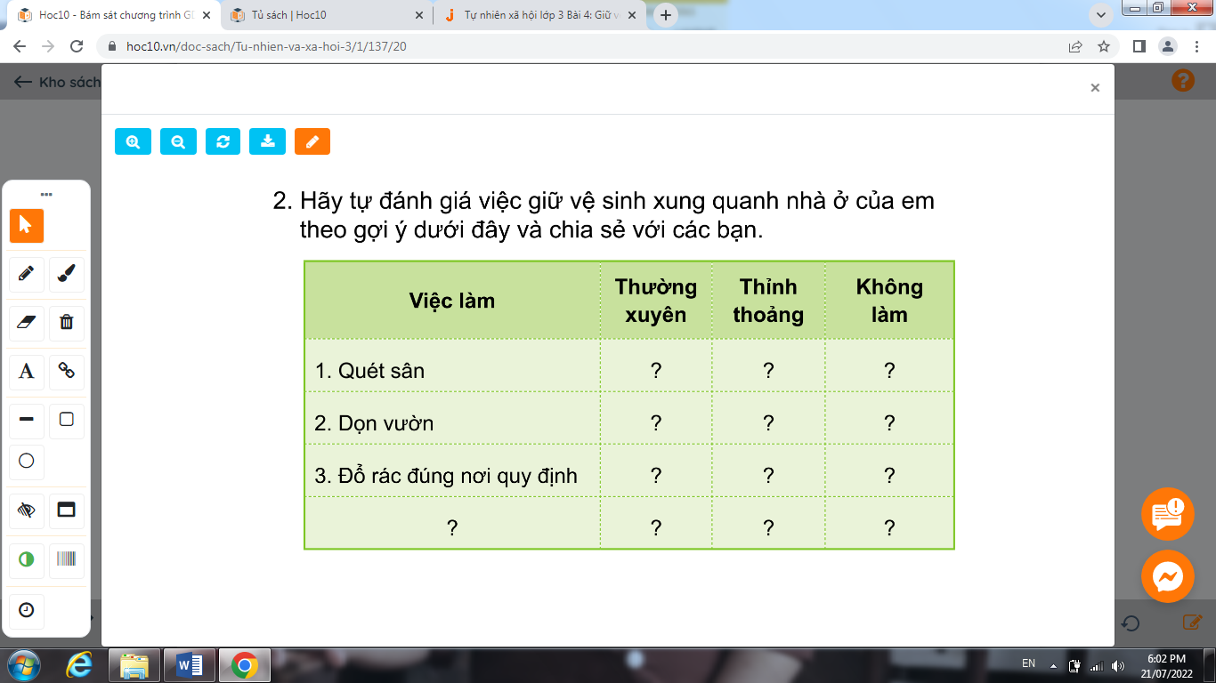  - Mời HS trình bày.  GV nhận xét và hỏi HS: “ Em cần thay đổi gì để thực hiện việc giữ vệ sinh xung quanh nhà ở”  ( nếu HS chưa thực hiện hoặc thỉnh thoảng thực hiện việc giữ vệ sinh xung quanh nhà ở)  - GV mời HS đọc thông điệp chú ong đưa ra  - Nhận xét sau tiết dạy, dặn dò về nhà chuẩn bị bài Ôn tập chủ đề gia đình để tiết sau học. | - HS kể: quét sân, dọn vườn, đổ rác đúng nơi quy định  -Học sinh tự đánh giá việc thực hiện giữ vệ sinh xung quanh nhà ở bằng cách:  + Đánh dấu x vào cột “ thường xuyên” nếu em thường xuyên thực hiện việc làm được đưa ra trong bảng  + Đánh dấu x vào cột “ thỉnh thoảng” nếu em thỉnh thoảng thực hiện việc làm được đưa ra trong bảng  + Đánh dấu x vào cột “ không làm” nếu em không thực hiện việc làm được đưa ra trong bảng  -1 số HS trình bày kết quả trước lớp  - 3-5 HS đọc thông điệp:  Hãy luôn giữ vệ sinh xung quanh nhà ở để phòng tránh bệnh tật, đảm bảo sức khỏe các bạn nhé!
IV. ĐIỀU CHỈNH SAU BÀI DẠY:
……………………………………………………………………………………… ………………………………………………………………………………………………………………………………………………………………………………

TUẦN 4
Môn: Tự nhiên –Xã hội; Lớp 3B
Tên bài dạy: ÔN TẬP CHỦ ĐỀ GIA ĐÌNH
Số tiết: 2 tiết

I. YÊU CẦU CẦN ĐẠT:
1. Năng lực đặc thù:
- Hệ thống được nội dung đã học về chủ đề Gia đình: họ hàng nội, ngoại; một số ngày kỉ niệm, sự kiện của gia đình.
- Củng cố kĩ năng quan sát, đặt câu hỏi, thu thập thông tin, trình bày và bảo vệ ý kiến của mình.
2. Năng lực chung.
- Năng lực tự chủ, tự học: Có biểu hiện chú ý học tập, tự giác tìm hiểu bài để hoàn thành tốt nội dung tiết học.
- Năng lực giải quyết vấn đề và sáng tạo: Có biểu hiện tích cực, sáng tạo trong các hoạt động học tập, trò chơi, vận dụng.
- Năng lực giao tiếp và hợp tác: Có biểu hiện tích cực, sôi nổi và nhiệt tình trong hoạt động nhóm. Có khả năng trình bày, thuyết trình… trong các hoạt động học tập.
3. Phẩm chất.
- Phẩm chất nhân ái: Bày tỏ được tình cảm, sự gắn bó của bản thân với họ hàng nội ngoại.
- Phẩm chất chăm chỉ: Có tinh thần chăm chỉ học tập, luôn tự giác tìm hiểu bài.
- Phẩm chất trách nhiệm: Giữ trật tự, biết lắng nghe, học tập nghiêm túc.
II. ĐỒ DÙNG DẠY HỌC :
* GV: SGK, các hình trong SGK
* HS: SGK, phiếu thu thập thông tin
III. CÁC HOẠT ĐỘNG DẠY HỌC CHỦ YẾU :
TIẾT 1

Hoạt động của giáo viên | Hoạt động của học sinh
1. Khởi động:
- Mục tiêu:
+ Tạo không khí vui vẻ, phấn khởi trước giờ học.
- Cách tiến hành:
- GV mở bài hát “Cháu yêu bà” cho cả lớp cùng hát để khởi động bài học.  - GV dẫn dắt vào bài mới | - HS hát  - HS lắng nghe.
2. Luyện tập, thực hành:
- Mục tiêu:
+ Biết thu thập và chia sẻ thông tin về một số người trong họ hàng nội, ngoại.
+ Lựa chọn và giới thiệu được về một sự kiện trong gia đình.
-Cách tiến hành:
Hoạt động 1. Giới thiệu về họ hàng nội, ngoại và sự kiện của gia đình.  - GV mời HS đọc yêu cầu 1; 2 của bài Ôn tập chủ đề Gia đình.  - Yêu cầu HS làm việc cá nhân, hoàn thiện phiếu thu thập thông tin theo yêu cầu 1;2 đã chuẩn bị ở nhà.  - GV chia nhóm, mỗi nhóm 6 HS, tổ chức cho HS thảo luận nhóm.  + Nội dung thảo luận: Từng HS giới thiệu với các bạn trong nhóm về họ hàng nội, ngoại và sự kiện của gia đình theo kết quả làm các câu 1,2 của bài Ôn tập chủ đề Gia đình trong VBT.  - Gọi các nhóm trình bày.  - Các nhóm khác theo dõi, nhận xét, chỉnh sửa, bổ sung (nếu có) theo các tiêu chí: chia sẻ nhiều thông tin, có tranh, ảnh minh họa, trình bày rõ ràng, lưu loát và truyền cảm,...  - Bình chọn những HS giới thiệu ấn tượng.  - GV nhận xét, tuyên dương. | - 1 HS đọc yêu cầu bài.  - HS thực hiện yêu cầu 1;2 vào phiếu thu thập thông tin đã chuẩn bị hoặc VBT.  + Họ và tên.  + Họ nội hay họ ngoại.  + Cách xưng hô.  + Nghề nghiệp.  + Sở thích.  - HS chia nhóm theo sự phân công của GV.  - HS lắng nghe yêu cầu thảo luận.  - HS trình bày theo các nội dung:  + Giới thiệu về họ hàng nội, ngoại (theo yêu cầu 1; 2 đã thực hiện).  + Chọn và giới thiệu về một sự kiện trong gia đình em:  Đó là sự kiện gì?  Sự kiện đó diễn ra khi nào và ở đâu?  Những ai tham gia sự kiện đó?  Có những hoạt động nào diễn ra trong sự kiện đó?  Cảm xúc của mọi người tham gia sự kiện đó như thế nào?  - Các nhóm khác nhận xét.  - HS bình chọn.  - HS lắng nghe, theo dõi.
3. Vận dụng, trải nghiệm:
- Mục tiêu:
+ Củng cố những kiến thức đã học trong tiết học để học sinh khắc sâu nội dung.
+ Vận dụng kiến thức đã học vào thực tiễn.
+ Tạo không khí vui vẻ, hào hứng, lưu luyến sau khi học sinh học bài.
- Cách tiến hành:
- Những việc em đã làm để thể hiện tình yêu thương đối với gia đình của mình?  - GV nhận xét, tuyên dương.  - Nhận xét tiết học, dặn HS về nhà ôn bài. | - HS nêu ý kiến.  - Hs theo dõi.
IV. ĐIỀU CHỈNH SAU BÀI DẠY:
……………………………………………………………………………………… ………………………………………………………………………………………………………………………………………………………………………………

